**专题1 元素及其化合物**

**第一单元 金属及其化合物**(氧化还原反应)

第6讲 金属综合应用

**一、课程标准要求**

1．认识金属元素可以组成不同种类的物质，能从不同视角对典型的金属元素及其化合物进行探究。

2．能从物质类别和元素价态变化、氧化还原反应的视角说明物质的转化途径。

3．能利用含钠、铁、铜等典型代表物的性质和反应,根据化学问题解决的需要，选择常见的实验仪器、装置和试剂，能对常见金属元素及其化合物的制备、检验、分离、提纯的实验方案进行设计。

4．结合真实情境中的应用实例或通过实验探究，了解钠、铁、铜等及其重要化合物的主要性质，认识这些物质在生产、生活中的应用，认识物质及其转化在促进社会文明进步、自然资源综合利用和对生态环境的影响。

**二、在高中化学教材体系中的地位**

从课程模块层面看，金属元素及其化合物的综合应用位于必修课程内容，贯穿于整个必修教材，是普通高中学生发展的共同基础；研究金属元素及其化合物在生产、生活中的实际应用是对化学基础知识、基本实验操作的实际应用和能力升华。

通过氯元素及其化合物性质的学习，形成元素及其化合物的认知模型，明确认识思路，逐步提升利用“氧化还原反应”等认知角度研究氯元素及其化合物的性质的系统性。

**三、思维导图**

→→→→

1. **课时安排建议**

**第1课时** 金属综合应用 (1课时)

**第1课时**  金属综合应用(1课时)

**一、教学流程**

**活动一：构建知识体系**

问题1：中学阶段涉及金属综合应用的常见的化工流程有哪些？

[例题1]下列物质的转化在给定条件下能实现的是( )

①Al2O3学科网(www.zxxk.com)--教育资源门户，提供试题试卷、教案、课件、教学论文、素材等各类教学资源库下载，还有大量丰富的教学资讯！NaAlO2(aq)学科网(www.zxxk.com)--教育资源门户，提供试题试卷、教案、课件、教学论文、素材等各类教学资源库下载，还有大量丰富的教学资讯！Al(OH)3 ②S学科网(www.zxxk.com)--教育资源门户，提供试题试卷、教案、课件、教学论文、素材等各类教学资源库下载，还有大量丰富的教学资讯！SO3学科网(www.zxxk.com)--教育资源门户，提供试题试卷、教案、课件、教学论文、素材等各类教学资源库下载，还有大量丰富的教学资讯！H2SO4

③饱和NaCl(aq)学科网(www.zxxk.com)--教育资源门户，提供试题试卷、教案、课件、教学论文、素材等各类教学资源库下载，还有大量丰富的教学资讯！NaHCO3学科网(www.zxxk.com)--教育资源门户，提供试题试卷、教案、课件、教学论文、素材等各类教学资源库下载，还有大量丰富的教学资讯！Na2CO3

④Fe2O3学科网(www.zxxk.com)--教育资源门户，提供试题试卷、教案、课件、教学论文、素材等各类教学资源库下载，还有大量丰富的教学资讯！FeCl3(aq)学科网(www.zxxk.com)--教育资源门户，提供试题试卷、教案、课件、教学论文、素材等各类教学资源库下载，还有大量丰富的教学资讯！无水FeCl3

⑤MgCl2(aq) 学科网(www.zxxk.com)--教育资源门户，提供试题试卷、教案、课件、教学论文、素材等各类教学资源库下载，还有大量丰富的教学资讯！Mg(OH)2 学科网(www.zxxk.com)--教育资源门户，提供试题试卷、教案、课件、教学论文、素材等各类教学资源库下载，还有大量丰富的教学资讯！MgO

A．①②③ B．②③④ C．①③⑤ D． ②④⑤

[归纳总结]

一、中学阶段涉及金属的常见转化

1．饱和NaCl溶液NaHCO3晶体→Na2CO3

2．废铁屑　　　FeSO4·7H2O(绿矾)

3.铝矿石 滤液Al(OH)3→l2O3Al

4.海水Mg(OH)2MgCl2·6H2O→MgCl2Mg

**活动二：重难点突破**

问题2：涉及金属综合应用的无机化学工艺流程题的结构一般分几部分？解答无机化工流程题一般按什么程序进行？

[例题2]由表面被氧化的废铁屑制备产品FePO4·2H2O的流程如下：

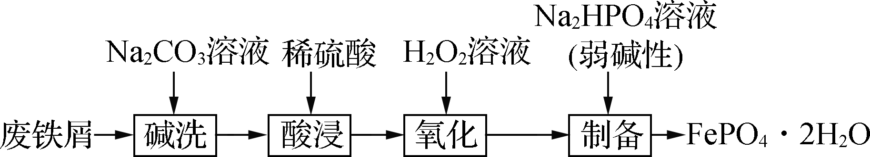

下列说法错误的是( )

A. “碱洗”的目的是除去废铁屑表面的油污

B. “酸浸”时，Fe发生的反应有Fe＋2H＋===Fe2＋＋H2↑、Fe＋2Fe3＋===3Fe2＋

C. “氧化”时为检验氧化是否完全，可以选用KSCN溶液

D. “制备”时若改为向Na3PO4溶液中滴加Fe2(SO4)3溶液，会降低产品的纯度

(例题2出处：2022·扬州期中，推荐理由：通过具体工业生产，考查学生对离子方程式书写、离子共存和物质性质的探究，体现“科学探究”与“社会责任”的核心素养。)

【归纳总结】

（一）涉及金属综合应用的无机化学工艺流程题的一般结构

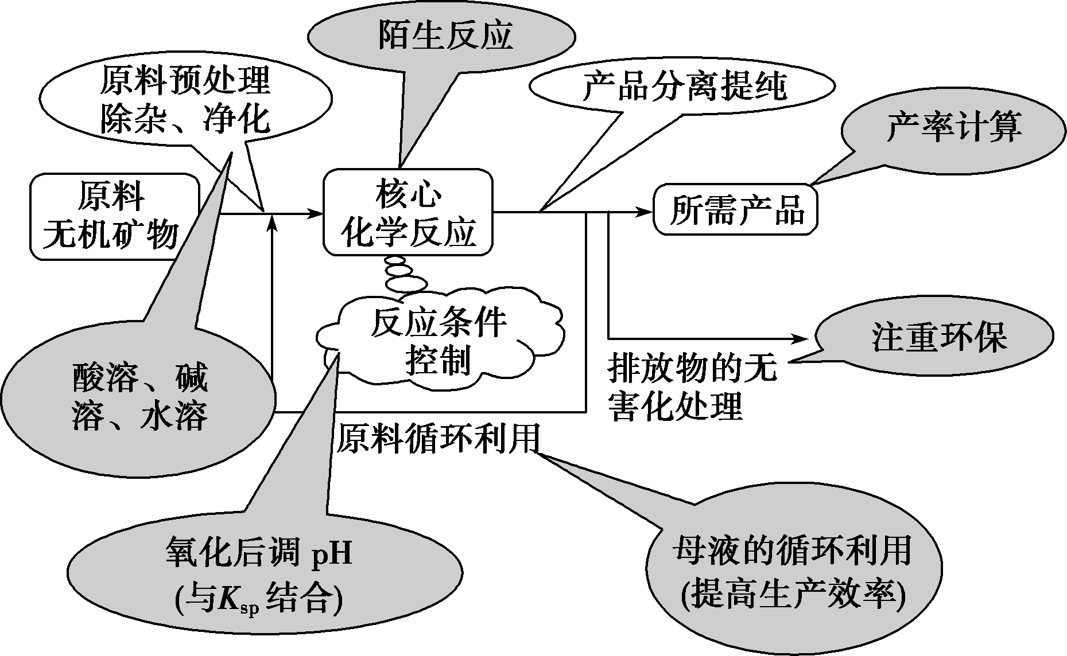

（二）解答无机化工流程题的程序

1.审题步骤

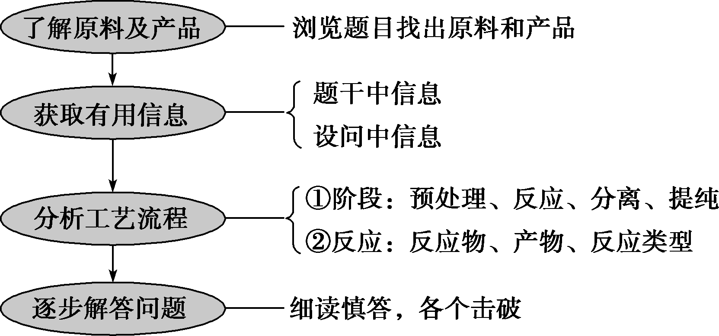

2.解题思路

→→→

3．无机化工流程题的主线

化学工艺流程题就是把化工生产过程中的重要生产工序和主要流程，用框图形式表示出来，并围绕生产流程中涉及的有关化学知识和原理设置问题，形成与化工生产紧密联系的化学工艺试题。其流程主线可表示为

→→→→

4．无机化工流程题的结构

化学工艺流程题的结构分为题引、题干和题设三部分。

(1)题引就是用引导性的语言，简单介绍该工艺生产的目的、原料、产品，有时还提供相关表格、图像等参考数据或信息；

(2)题干主要是用框图形式将原料到产品的主要生产工艺流程表示出来；

(3)题设是根据生产过程中涉及的化学知识设计成系列问题，要求考生依据化学原理进行分析解答。

5．工艺流程术语与操作

(1)常见操作或名词

|  |  |
| --- | --- |
| 研磨、雾化 | 将块状或颗粒状的物质磨成粉末状或将液体雾化，增大接触面积，提高反应速率，使反应充分进行 |
| 浸取 | 固体加入溶剂或溶液使其中可溶性物质溶解，包括水浸取、酸溶、碱溶、醇溶等 |
| 浸取率 | 固体加入溶剂或溶液后，溶解出的物质的百分率 |
| 酸化、碱化 | 加入酸(硫酸、硝酸等)、碱使溶液呈一定的酸碱性，类似还有“氨化”指通入氨气或加入氨水碱化 |
| 煅烧 | 在高温下灼烧使固体分解、反应或改变晶体结构 |
| 表面处理 | 含义很多，如用水洗除去表面可溶性杂质，金属晶体可用机械法(打磨)或化学法除去表面氧化物、提高光洁度等 |

(2)通常用到的表述词汇和所要考虑的答题角度

|  |  |
| --- | --- |
| 表述词汇 | 答题角度 |
| 加过量试剂 | 反应进行完全或增大转化率、产率等 |
| 溶液呈酸(碱)性 | 电离或水解产生H＋或OH－，是否促进或抑制电离或水解等 |
| 利用率 | 经济性或成本、环保性等 |
| 在某气体中 | 考虑气体是否参与反应，是否需要达到防氧化、水解、潮解等目的 |
| 控制pH | 防水解(促水解)、促沉淀等 |
| 用特殊溶剂清洗 | 降低物质溶解度、有利于析出，减少损耗，提高利用率等 |
| 酸作用 | 溶解、去氧化物(膜)、调节pH促进水解(沉淀) |
| 碱作用 | 去铝片氧化膜，溶解铝、二氧化硅，调节pH抑制水解(沉淀)，去油污 |
| 氧化剂 | 氧化某物质，转化为易于被除去(沉淀)的离子，如H2O2将Fe2＋氧化为Fe3＋ |
| 温度控制在  某范围(水浴  或油浴) | ①控制反应速率或固体的溶解；②防止高温时会溶解、分解或挥发；③催化剂活性最好；④为了使某物质达到沸点挥发出来；⑤控制副反应发生；⑥控制化学反应的方向；⑦对于某些工艺，降温(减压)可以减少能源成本，降低设备要求 |

(3)化工生产的主要实验操作

|  |  |
| --- | --- |
| 操作名称 | 实验目的 |
| 过滤 | 固液分离 |
| 滴定 | 定量测定，可用于某物质的物质的量浓度的测定 |
| 煮沸 | 促进水解，聚沉后有利于过滤分离；除去溶解在溶液中的气体，如氧气 |
| 趁热过滤 | 为了防止被过滤的溶液在常温下析出晶体，所以保持溶液在热的时候过滤 |
| 蒸发结晶 | 蒸发溶剂，使溶液由不饱和变为饱和，继续蒸发，过剩的溶质就会呈晶体析出 |
| 蒸发浓缩 | 蒸发除去部分溶剂，提高溶液的浓度 |
| 水洗 | 用水洗去可溶性杂质。还有类似的酸洗、碱洗、醇洗等 |

[练习1] BiOCl是一种具有珠光泽的材料，利用金属Bi制备BiOCl的工艺流程如图：

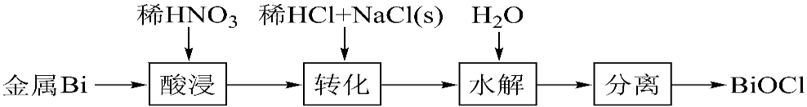

下列说法错误的是（ ）

A．酸浸工序中分次加入稀HNO3可降低反应剧烈程度

B．转化工序中加入稀HCl可抑制生成BiONO3

C．水解工序中加入少量CH3COONa(s)可提高Bi3+水解程度

D．水解工序中加入少量NH4NO3(s)有利于BiOCl的生成

（练习1出处：2023年南通模拟，推荐理由：通过具体的问题情境，探究金属元素的制备及性质，体现“科学探究”和“创新思维”这一素养。）

【解析】A．硝酸为强氧化剂，可与金属铋反应，酸浸工序中分次加入稀HNO3，反应物硝酸的用量减少，可降低反应剧烈程度，A正确；B．金属铋与硝酸反应生成的硝酸铋会发生水解反应生成BiONO3，水解的离子方程式为Bi3++NO3-+H2OBiONO3+2H+，转化工序中加入稀HCl，使氢离子浓度增大，根据勒夏特列原理分析，硝酸铋水解平衡左移，可抑制生成BiONO3，B正确；C．氯化铋水解生成BiOCl的离子方程式为Bi3++Cl-+H2OBiOCl+2H+，水解工序中加入少量CH3COONa(s)，醋酸根会结合氢离子生成弱电解质醋酸，使氢离子浓度减小，根据勒夏特列原理分析，氯化铋水解平衡右移，促进Bi3+水解，C正确；D．氯化铋水解生成BiOCl的离子方程式为Bi3++Cl-+H2OBiOCl+2H+，水解工序中加入少量NH4NO3(s)，铵根离子水解生成氢离子，使氢离子浓度增大，根据勒夏特列原理分析，氯化铋水解平衡左移，不利于生成BiOCl，且部分铋离子与硝酸根、水也会发生反应Bi3++NO3-+H2OBiONO3+2H+，也不利于生成BiOCl，综上所述，D错误；故选D。

【例题3】(2023·南师大附中、天一、海安、海门四校联考)高锰酸钾消毒片主要成分为KMnO4，可外用消炎杀菌。用某软锰矿(主要成分是MnO2，还含有Al2O3、SiO2等杂质)制备KMnO4的流程图如下：

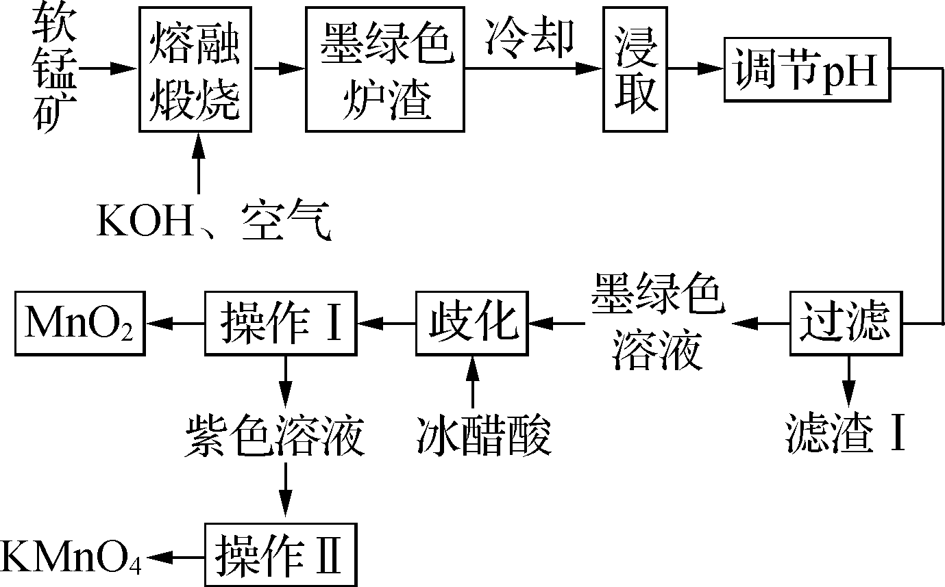

已知：K2MnO4固体和溶液均为墨绿色，溶液呈碱性且能发生可逆的歧化反应。

(1) “熔融煅烧”时，MnO2参与反应的化学方程式为　 　。

(2) 向“浸取液”中通入CO2，调节其pH，经“过滤”得滤渣Ⅰ，滤渣Ⅰ的成分为　 　。

(3) ①“歧化”时，下列酸可以用来代替冰醋酸的是　 　(填字母)。

A. 浓盐酸 B. 亚硫酸

C. 稀硫酸 D. 氢碘酸

②“歧化”时，加入冰醋酸的目的是

　 。

(从平衡移动的角度用必要的离子方程式和文字解释)。

(4) 由于直接歧化制备高锰酸钾的产率不高，且后续分离纯化步骤较多，目前工业上较多采用电解K2MnO4水溶液法制备(如图)，试写出该电解过程总反应的离子方程式：　 　。

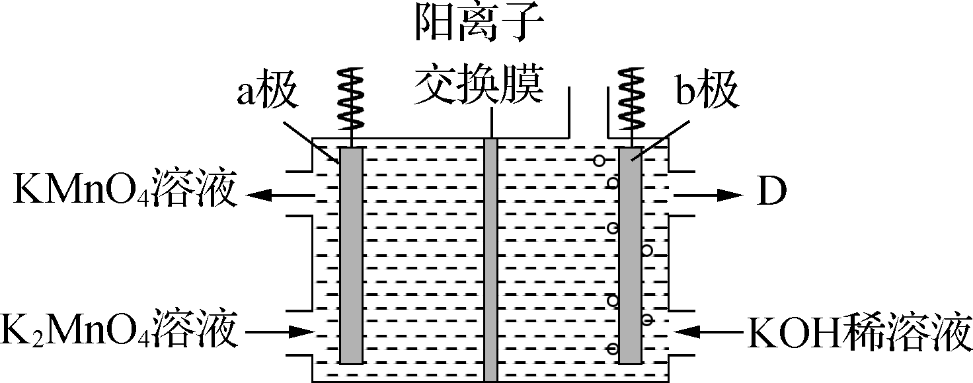

【答案】(1) 　2MnO2＋4KOH＋O2 2K2MnO4＋2H2O　。

(2) 　Al(OH)3和H2SiO3　。

(3) ①　c　。

②目的是　调节溶液pH，使3MnO(aq)＋2H2O(l)2MnO(aq)＋MnO2(s)＋4OH－(aq)平衡向右移动，促进KMnO4的生成，提高KMnO4的产率　。

(4) 　2MnO＋2H2O2MnO＋H2↑＋2OH－　。

【解析】 (2) AlO、SiO与CO2和水反应生成Al(OH)3沉淀、H2SiO3沉淀。(3) ①浓盐酸、亚硫酸、氢碘酸均能还原KMnO4，可以用来代替冰醋酸的是稀硫酸。

**活动三：巩固提升**

1.(2023·江苏模拟题重组)室温下进行下列实验，根据实验操作和现象所得到的结论不正确的是(　　)

|  |  |  |
| --- | --- | --- |
| 选项 | 实验操作和现象 | 结论 |
| A | 向盛有FeCl3溶液的试管中加过量铁粉，充分振荡后加1滴KSCN溶液 | 黄色逐渐消失，加KSCN后溶液颜色不变 |
| B | 向Fe(NO3)3溶液中加入铁粉，充分振荡，再滴加少量盐酸酸化后，滴入1滴KSCN溶液，溶液变红 | 原Fe(NO3)3只有部分被Fe还原 |
| C | 将KI和FeCl3溶液在试管中混合后，加入CCl4，振荡，静置，观察下层液体是否变成紫色 | 氧化性：Fe3＋＞I2 |
| D | 在CuSO4溶液中加入KI溶液，再加入苯，振荡、静置，有白色沉淀生成，苯层呈紫色 | 白色沉淀可能为CuI |

2.粉煤灰含有50.19％的Al2O3、37.29％的SiO2，其余为Fe2O3、CaO等。粉煤灰“一步酸溶法”生产氧化铝的工艺流程如下图所示，该法制得的氧化铝纯度优于国家冶金级一级品标准。下列叙述错误的是

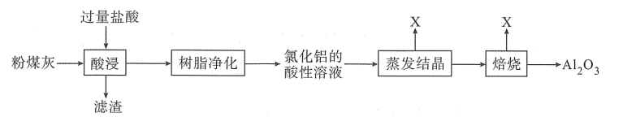

A．“滤渣”的主要成分是二氧化硅

B．“树脂净化”的目的是将Al3+与Fe3+、Ca2+分离

C．“蒸发结晶”前应向氯化铝溶液中加入盐酸

D．循环使用X既降低成本，又防止污染环境

3.（2022届南通一模）由铁铬合金(主要成分Cr、Fe，含少量Co、Ni等)可以制取Cr2O3、FeC2O4·2H2O和LiFePO4。实验流程如下：

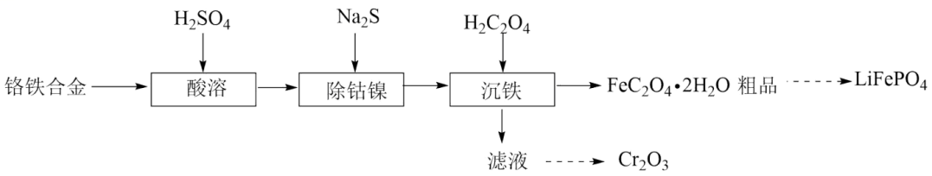

（1）“酸溶”时应先向反应器中加入硫酸，再分批加入铬铁合金粉末，同时需保持强制通风。

①分批加入铬铁合金粉末并保持强制通风的原因是_______。

②其他条件相同，实验测得相同时间内铬铁转化率[×100%]、析出硫酸盐晶体的质量随硫酸浓度变化情况如图所示。当硫酸的浓度为9~11mol·L-1，铬铁转化率下降的原因：_______。(已知硫酸浓度大于12mol·L-1时铁才会钝化)

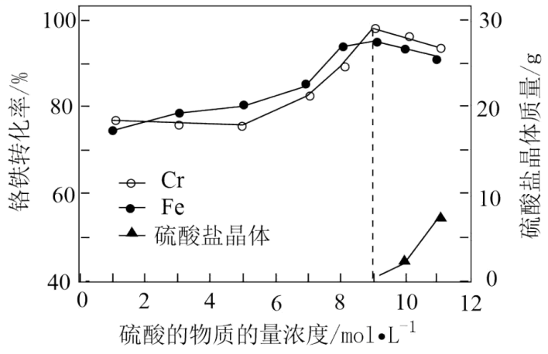

（2）向酸溶所得溶液中加入0.5mol·L-1Na2S溶液，使Co2+和Ni2+转化为CoS和NiS沉淀。当上层清液中c(Ni2+)=1.0×10-5mol·L-1时，c(Co2+)= 。[已知：Ksp(CoS)=1.8×10-22，Ksp(NiS)=3.0×10-21]

（3）在N2的氛围中将FeC2O4·2H2O与LiH2PO4按物质的量之比1：1混合，360°C条件下反应可获得LiFePO4，同时有CO和CO2生成。写出该反应的化学方程式： 。

（4）设计由沉铁后的滤液(含Cr3+和少量Fe2+)制备Cr2O3的实验方案：

，过滤、洗涤、干燥、500°C煅烧。已知：①P507萃取剂密度小于水，萃取Fe3+时萃取率与溶液pH的关系如图所示。②该实验中Cr3+在pH6.0时开始沉淀，pH=8.0时沉淀完全。pH=12时Cr(OH)3开始溶解。实验中须选用试剂：P507萃取剂、H2O2、NaOH溶液]

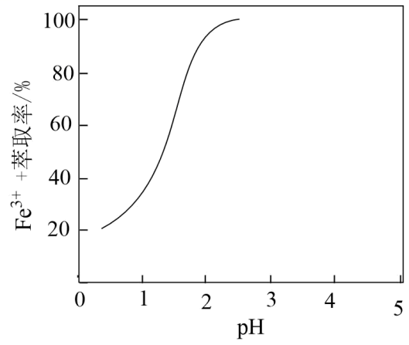

4.一种用软锰矿(主要成分MnO2)和黄铁矿(主要成分FeS2) 制取MnSO4·H2O并回收单质硫的工艺流程如下：

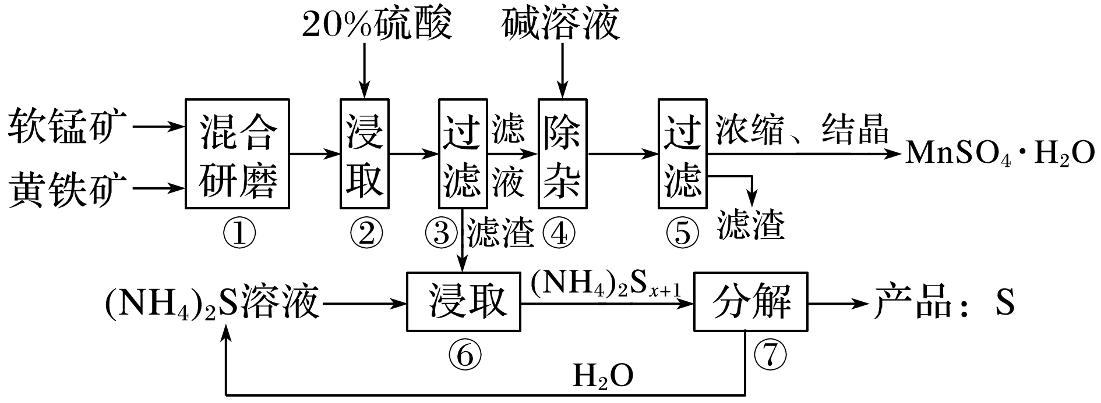

已知：本实验条件下，高锰酸钾溶液与硫酸锰溶液混合产生二氧化锰。

回答下列问题：

(1)步骤①混合研磨成细粉的主要目的是________________________；步骤②浸取时若生成S、MnSO4及Fe2(SO4)3，则其反应的化学方程式为______________________________________。

(2)步骤③所得酸性滤液可能含有Fe2＋，为了除去Fe2＋可先加入________________________；步骤④需将溶液加热至沸，然后在不断搅拌下加入碱调节pH为4～5，再继续煮沸一段时间，“继续煮沸”的目的是________________________________。步骤⑤所得滤渣为________________________(填化学式)。

(3)步骤⑦需在90～100 ℃下进行，该反应的化学方程式为__________________________。

(4)测定产品MnSO4·H2O的方法之一是：准确称取*a* g产品于锥形瓶中，加入适量ZnO及H2O煮沸，然后用*c* mol·L－1KMnO4标准溶液滴定至浅红色且半分钟不褪色，消耗标准溶液*V* mL，产品中Mn2＋的质量分数为*w*(Mn2＋)＝________________________________。

5.普通立德粉(BaSO4·ZnS)广泛用于工业生产中，可利用ZnSO4和BaS共沉淀法制备。以粗氧化锌(含Zn、CuO、FeO等杂质)和BaSO4为原料制备立德粉的流程如下：

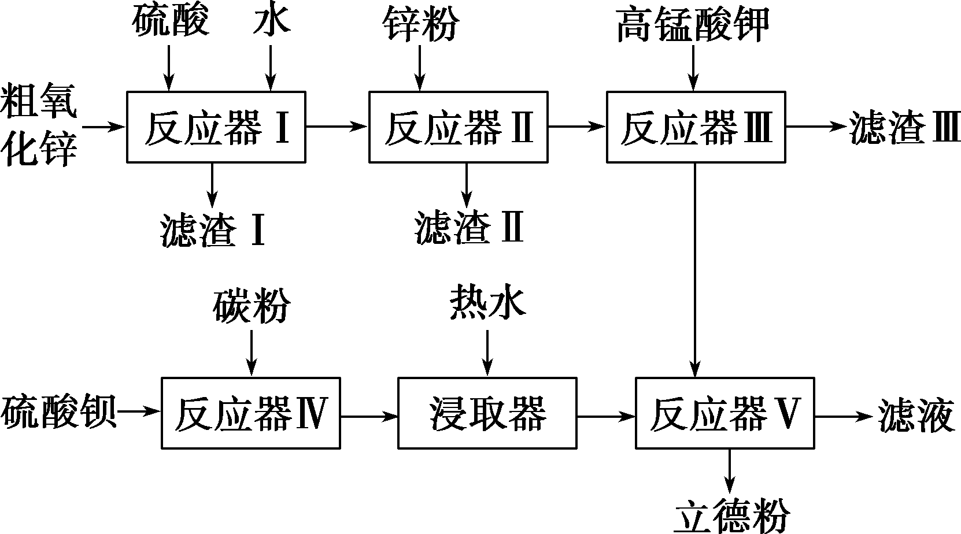

(1)生产ZnSO4的过程中，反应器Ⅰ要保持强制通风，原因是_____________。

(2)加入锌粉的主要目的是_______________________________________(用离子方程式表示)。

(3)已知KMnO4在酸性溶液中被还原为Mn2＋，在弱酸性、弱碱性溶液中被还原为MnO2，在碱性溶液中被还原为MnO。据流程判断，加入KMnO4时溶液的pH应调至________；

a．2.2～2.4　　　b．5.2～5.4　　　c．12.2～12.4

滤渣Ⅲ的成分为________。

(4)制备BaS时，按物质的量之比计算，BaSO4和碳粉的投料比要大于1∶2，目的是________________________________________________________；生产过程中会有少量氧气进入反应器Ⅳ，反应器Ⅳ中产生的尾气需用碱液吸收，原因是_______________________________。

1. 普通立德粉(BaSO4·ZnS)中ZnS含量为29.4%，高品质银印级立德粉中ZnS含量为62.5%。在ZnSO4、BaS、Na2SO4、Na2S中选取三种试剂制备银印级立德粉，所选试剂为__________，反应的化学方程式为________________________________________________________(已知BaSO4相对分子质量为233, ZnS相对分子质量为97)。

6. （2022·辽宁·高考真题）某工厂采用辉铋矿(主要成分为Bi2S3，含有FeS2、SiO2杂质)与软锰矿(主要成分为MnO2)联合焙烧法制备BiOCl和MnSO4，工艺流程如下：

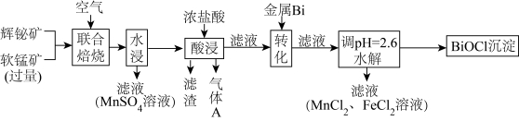

已知：①焙烧时过量的MnO2分解为Mn2O3，FeS2转变为Fe2O3；

②金属活动性：；

③相关金属离子形成氢氧化物的pH范围如下：

|  |  |  |
| --- | --- | --- |
|  | 开始沉淀pH | 完全沉淀pH |
| Fe2+ | 6.5 | 8.3 |
| Fe3+ | 1.6 | 2.8 |
| Mn2+ | 8.1 | 10.1 |

回答下列问题：

(1) 为提高焙烧效率，可采取的措施为___________。

a．进一步粉碎矿石 b．鼓入适当过量的空气 c．降低焙烧温度

(2) Bi2S3在空气中单独焙烧生成Bi2O3，反应的化学方程式为___________。

(3) “酸浸”中过量浓盐酸的作用为：①充分浸出Bi3+和Mn2+；②___________。

(4) 滤渣的主要成分为___________(填化学式)。

(5) 生成气体A的离子方程式为___________。

(6) 加入金属Bi的目的是___________。

7.（2023年全国新课标卷）铬和钒具有广泛用途。铬钒渣中铬和钒以低价态含氧酸盐形式存在，主要杂质为铁、铝、硅、磷等的化合物，从铬钒渣中分离提取铬和钒的一种流程如下图所示：

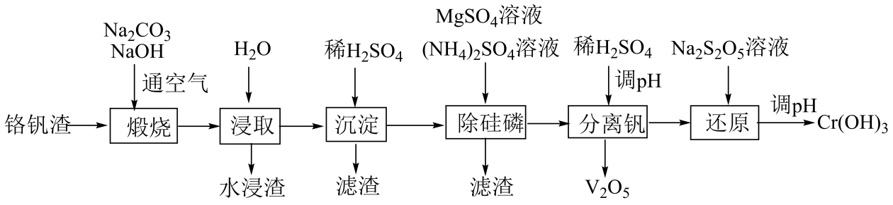

已知：最高价铬酸根在酸性介质中以Cr2O存在，在碱性介质中以CrO存在。

回答下列问题：

（1）煅烧过程中，钒和铬被氧化为相应的最高价含氧酸盐，其中含铬化合物主要为___________(填化学式)。

（2）水浸渣中主要有SiO2和___________。

（3）“沉淀”步骤调pH到弱碱性，主要除去的杂质是___________。

（4）“除硅磷”步骤中，使硅、磷分别以MgSiO3和MgNH4PO4的形式沉淀，该步需要控制溶液的pH≈9以达到最好的除杂效果，若pH<9时，会导致___________；pH>9时，会导致___________。

（5）“分离钒”步骤中，将溶液pH调到1.8左右得到V2O5沉淀，V2O5在pH<1时，溶解为VO或VO3+在碱性条件下，溶解为VO或VO，上述性质说明V2O5具有___________(填标号)。

A．酸性 B．碱性 C．两性

（6）“还原”步骤中加入焦亚硫酸钠(Na2S2O5)溶液，反应的离子方程式为___________。

[参考答案]

1．D 解析:Fe与FeCl3生成FeCl2，A正确；NO、H＋可以将Fe2＋氧化为Fe3＋，无法证明原Fe3＋是否完全被还原，B错误；KI和FeCl3发生反应：2Fe3＋＋2I－2Fe2＋＋I2，C正确；苯层呈紫色，说明有I2生成，Cu2＋将I－氧化为I2，自身被还原为＋1价Cu，白色沉淀为CuI，D正确。

2．C 解析:A．粉煤灰中成分有氧化铝、二氧化硅、三氧化二铁和氧化钙，经过酸浸后只有二氧化硅不溶于盐酸，因此滤渣的主要成分是二氧化硅，A项正确；B．树脂净化后得到氯化铝的酸性溶液，所以该步骤的目的是将铝离子和铁离子与钙离子分离，B项正确；C．蒸发结晶是向浓溶液中通入HCl气体，从而获得AlCl3·6H2O晶体，C项错误；

D．循环利用HCl气体可以降低成本，由防止环境污染，D项正确；

3.【分析】铁铬合金(主要成分Cr、Fe，含少量Co、Ni等)加入硫酸进行酸溶，各金属元素转化为相应的阳离子进入溶液，之后加入Na2S除去Co、Ni元素，过滤后加入草酸，过滤得到FeC2O4·2H2O粗品，再经系列处理得到LiFePO4；滤液中还剩余Cr3+，处理得到Cr2O3。

【答案】（1） ①. 防止产生的大量气体使反应液溢出；及时排出产生的H2，避免发生爆炸 ②. 析出的硫酸盐晶体覆盖在铬铁表面，减慢了反应的速率

（2）6.0×10-7mol/L （3）FeC2O4·2H2O+LiH2PO4LiFePO4+CO↑+CO2↑+3H2O↑

（4）边搅拌边向滤液中滴加稍过量的H2O2，充分反应后继续向其中滴加NaOH溶液，至pH约2.5时停止滴加，加入P507萃取剂，充分振荡、静置、分液，向水层中边搅拌边滴加NaOH溶液至pH在8~12之间停止滴加

4．(1) 增大接触面积，提高硫酸浸取时的浸取速率和浸取率

3MnO2＋2FeS2＋6H2SO4===3MnSO4＋Fe2(SO4)3＋4S＋6H2O

(2)软锰矿粉或H2O2溶液　破坏Fe(OH)3胶体并使沉淀颗粒长大，便于过滤分离　Fe(OH)3

(3)(NH4)2S*x*＋12NH3↑＋H2S↑＋*x*S↓ (4)%

解析　(2)由于Fe2＋具有较强的还原性，在酸性条件下可用软锰矿粉(MnO2)或H2O2将其氧化为Fe3＋，既不引入杂质，又能达到除去的目的；用碱液处理时，需将溶液加热至沸，然后在不断搅拌下调节pH为4～5，再继续煮沸一段时间，以破坏Fe(OH)3胶体并使沉淀颗粒增大，便于过滤分离，得到的滤渣为Fe(OH)3。

(4)已知本实验条件下，高锰酸钾溶液与硫酸锰溶液混合产生二氧化锰。根据得失电子守恒可得二者反应的化学方程式为2KMnO4＋3MnSO4·H2O===5MnO2＋K2SO4＋2H2SO4＋H2O，已知*n*(KMnO4)＝*c* mol·L－1×*V*×10－3L＝*cV*×10－3mol，则*n*(MnSO4·H2O)＝1.5*cV*×10－3mol，产品中Mn2＋的质量分数为*w*(Mn2＋)＝×100%＝%。

5．(1)反应中产生氢气，达到一定浓度后易爆炸，出现危险，需要通风

(2)Zn＋Cu2＋===Zn2＋＋Cu (3)b　MnO2和Fe(OH)3

(4)避免产生CO等有毒气体　尾气中含有SO2等有毒气体

(5)ZnSO4、BaS、Na2S　4ZnSO4＋BaS＋3Na2S===BaSO4·4ZnS＋3Na2SO4

解析：反应器Ⅰ中粗氧化锌中所含ZnO以及Zn、CuO、FeO杂质与硫酸反应，不溶性杂质以滤渣Ⅰ的形式过滤分离；反应器Ⅱ中用Zn置换溶液中Cu2＋；反应器Ⅲ中用KMnO4氧化Fe2＋，同时控制pH，在弱酸性、弱碱性环境中，产生MnO2和Fe(OH)3沉淀，过滤得到净化的ZnSO4溶液；反应器Ⅳ中制备BaS：BaSO4＋2C===BaS＋2CO2↑；反应器Ⅴ用ZnSO4和BaS共沉淀制备立德粉。反应器Ⅰ中Zn与硫酸反应产生氢气，应保持强制通风，避免氢气浓度过大而发生爆炸，出现危险。反应器Ⅱ除Cu2＋：Zn＋Cu2＋===Zn2＋＋Cu。反应器Ⅲ除Fe2＋，同时在弱酸性环境中KMnO4被还原为MnO2，以滤渣形式分离。反应器Ⅳ中发生反应BaSO4＋2C===BaS＋2CO2↑(可能的副反应BaSO4＋4C===BaS＋4CO↑)，则投料比要大于1∶2，避免产生CO等有毒气体；生产过程中会有少量氧气进入反应器Ⅳ，将BaS氧化产生SO2等有毒气体，需用碱液吸收。已知BaSO4的相对分子质量为233，ZnS的相对分子质量为97，ZnS含量为29.4%，立德粉为BaSO4·ZnS；ZnS含量为62.5%，立德粉为BaSO4·4ZnS；则需选用的三种试剂为ZnSO4、BaS和Na2S；故反应的化学方程式为4ZnSO4＋BaS＋3Na2S===BaSO4·4ZnS＋3Na2SO4。

6．(1)ab (2)  (3) 抑制金属离子水解

(4) SiO2 (5)  (6) 将Fe3+转化为Fe2+

解析：联合焙烧：由已知信息①和第(2)问题干可知，发生转化：、、，故联合焙烧后得到、、、和；

水浸：进入滤液，滤渣为、、和；

酸浸：加入过量浓盐酸后，和发生转化：、，因有氧化性，会与浓盐酸发生氧化还原反应：，气体A为，滤渣主要为不溶于浓盐酸的，滤液中金属离子为；

第(4)(5)问转化：由已知信息②知，的金属活动性强于，且调pH=2.6时和进入滤液，可知加入金属的目的是将还原为。

(1)a.联合焙烧时，进一步粉碎矿石，可以增大矿石与空气的接触面积，能够提高焙烧效率，选项a符合题意；

b.鼓入适当过量的空气有利于矿石充分反应，选项b符合题意；

c.降低焙烧温度，反应速率减慢，不利于提高焙烧效率，选项c不符合题意；

答案选ab；

(2)在空气中单独焙烧生成，根据原子守恒可知还应生成，结合得失电子守恒，反应的化学方程式为；

(3)加入浓盐酸后，溶液中含有的离子主要为、、、、，而酸浸后取滤液进行转化，故要防止金属离子水解生成沉淀，进入滤渣，造成制得的产率偏低；

(4)滤渣主要为不溶于浓盐酸的，答案为；

(5)因有氧化性，会与浓盐酸发生氧化还原反应：；

(6)由已知信息③知，调pH=2.6时，会水解生成沉淀，但还没开始沉淀，故要将转化为，在调后获得含的滤液，为了不引入新的杂质，加入作还原剂。

7.【分析】由题给流程可知，铬钒渣在氢氧化钠和空气中煅烧，将钒、铬、铝、硅、磷等元素转化为相应的最高价含氧酸盐，煅烧渣加入水浸取、过滤得到含有二氧化硅、氧化铁的滤渣和滤液；向滤液中加入稀硫酸调节溶液pH将Al元素转化为氢氧化铝沉淀，过滤得到强氧化铝滤渣和滤液；向滤液中加入硫酸镁溶液、硫酸铵溶液将硅元素、磷元素转化为MgSiO3和MgNH4PO4沉淀，过滤得到含有MgSiO3、MgNH4PO4的滤渣和滤液；向滤液中加入稀硫酸调节溶液pH将钒元素转化为五氧化二钒，过滤得到五氧化二钒和滤液；向滤液中焦亚硫酸钠溶液将铬元素转化为三价铬离子，调节溶液pH将铬元素转化为氢氧化铬沉淀，过滤得到氢氧化铬。

【答案】（1）Na2CrO4

（2）Fe2O3 （3）Al(OH)3

（4） ①. 磷酸根会与H+反应使其浓度降低导致MgNH4PO4无法完全沉淀，同时可能产生硅酸胶状沉淀不宜处理 ②. 会导镁离子生成氢氧化镁沉淀，不能形成MgSiO3沉淀，导致产品中混有杂质，同时溶液中铵根离子浓度降低导致MgNH4PO4无法完全沉淀

（5）C （6）2Cr2O+3S2O+10H+=4Cr3++6SO+5H2O

**二、教学建议**

1．无机化工流程题源于社会实际，在教学中要充分利用生产、生活中的鲜活实例为载体，使问题情境真实，体现化学学科与工业生产和日常生活的紧密联系，可激发学生学习化学的兴趣，需要教师多找相关的新素材。

2．在教学中以解决化学实际问题作思路进行设问，训练学生运用化学反应原理及相关知识解决化工生产中实际问题的能力，培养学生理论联系实际、学以致用的学习品质。

3．这部分试题内容丰富，涉及的化学知识面广、综合性强、思考容量大，在教学中需要锻炼学生化学知识的掌握情况和应用化学知识解决有关问题的能力。

4．试题新颖，信息阅读量大，要通过练习和规范答题，锻炼学生的阅读能力、资料收集处理能力和知识迁移能力。

**三、情境素材**

**(一)铬及其化合物**

1．Cr常见价态有＋2、＋3、＋6。

(1) Cr2＋具有强还原性。

Cr＋2HCl===CrCl2(蓝色)＋H2↑

4CrCl2＋4HCl＋O2===4CrCl3(绿色)＋2H2O(蓝色溶液与空气接触很快变为绿色)

(2) Cr(Ⅲ)的还原性

①酸性溶液中，Cr3＋的还原性较弱，只有用强氧化剂才能将Cr3＋氧化成Cr2O。

2Cr3＋＋3S2O＋7H2OCr2O＋6SO＋14H＋

10Cr3＋＋6MnO＋11H2O5Cr2O＋6Mn2＋＋22H＋

②碱性溶液中，亚铬酸盐(CrO)可以被H2O2或Na2O2氧化成铬酸盐(CrO)。

2CrO＋3H2O2＋2OH－===2CrO＋4H2O

2CrO＋3Na2O2＋2H2O===2CrO＋6Na＋＋4OH－

(3) Cr(Ⅵ)的氧化性 重铬酸盐在酸性溶液中是强氧化剂。

Cr2O＋3SO＋8H＋===2Cr3＋＋3SO＋4H2O

Cr2O＋6I－＋14H＋===2Cr3＋＋3I2＋7H2O

Cr2O＋3H2S＋8H＋===2Cr3＋＋3S↓＋7H2O

Cr2O＋6Cl－＋14H＋===2Cr3＋＋3Cl2↑＋7H2O(制氯气)

Cr2O＋6Fe2＋＋14H＋===2Cr3＋＋6Fe3＋＋7H2O(测定铁)

3CH3CH2OH＋2K2Cr2O7＋8H2SO4===3CH3COOH＋2Cr2(SO4)3＋2K2SO4＋11H2O

(监测司机是否酒后开车)

2．Cr2O3

与Al2O3类似，Cr2O3是一种两性氧化物，能与酸或强碱溶液反应。

Cr2O3＋3H2SO4===Cr2(SO4)3＋3H2O Cr2O3＋2NaOH===2NaCrO2＋ H2O

3．Cr(OH)3 与Al(OH)3类似，Cr(OH)3是一种两性氢氧化物。

Cr3＋＋3OH－Cr(OH)3H＋＋CrO＋H2O

(紫色)　　　　　(灰蓝色)　　　(绿色)

(1) 加酸时，平衡向生成Cr3＋的方向移动：

CrO＋H＋＋H2O ===Cr(OH)3↓、Cr(OH)3＋3H＋===Cr3＋＋3H2O。

(2) 加碱时平衡移向生成CrO的方向：

Cr3＋＋3OH－===Cr(OH)3↓、Cr(OH)3＋OH－=== CrO＋2H2O。

4．2CrO(黄色)＋2H＋Cr2O(橙红色)＋H2O

(1) 加酸可使平衡向右移动，Cr2O浓度升高；加碱可使平衡左移，CrO浓度升高。因此溶液中CrO与Cr2O浓度的比值决定于溶液的pH。在酸性溶液中，主要以Cr2O形式存在；在碱性溶液中，则以CrO形式为主。

(2) 向这个溶液中加入Ba2＋、Pb2＋或Ag＋，这些离子与CrO反应生成溶度积较低的铬酸盐，也都能使平衡向右移动。

Cr2O＋2Ba2＋＋H2O===2H＋＋2BaCrO4↓(黄色)

Cr2O＋2Pb2＋＋H2O===2H＋＋2PbCrO4↓(黄色)

Cr2O＋4Ag＋＋H2O===2H＋＋2Ag2CrO4↓(砖红色)

化学分析中，用AgNO3标准溶液滴定Cl－时，可用K2CrO4作指示剂：2Ag＋＋ CrO===Ag2CrO4↓(砖红色)。

**(二)锰及其化合物**

锰元素的常见价态有＋2、＋3、＋4、＋6、＋7。

1．锰(Ⅱ)的化合物

(1) Mn2＋在酸性介质中比较稳定，在高酸度的热溶液中，Mn2＋能被强氧化剂氧化为MnO：

2Mn2＋＋5S2O＋8H2O2MnO＋10SO＋16H＋

2Mn2＋＋5NaBiO3＋14H＋===5Bi3＋＋2MnO＋7H2O＋5Na＋

2Mn2＋＋5PbO2＋4H＋===2MnO＋5Pb2＋＋2H2O

(2) 在碱性介质中Mn2＋却易被氧化：

MnSO4＋2NaOH===Mn(OH)2↓(白色)＋Na2SO4 2Mn(OH)2＋O2===2MnO(OH)2(棕色)

2．MnO2

(1) MnO2在酸性介质中主要显氧化性，本身转化成Mn2＋。

MnO2＋4HCl(浓)MnCl2＋Cl2↑＋2H2O(实验室制氯气)

(2) MnO2在碱性介质中，以还原性为主，能被氧化为MnO。

2MnO2＋4KOH＋O22K2MnO4＋2H2O

3MnO2＋6KOH＋KClO33K2MnO4＋KCl＋3H2O

(3) MnO2可催化KClO3、H2O2的分解。

2KClO32KCl＋3O2↑(实验室制O2) 2H2O2 2H2O ＋O2↑(实验室制O2)

(4) MnO2可用作干电池的正极材料。

普通锌锰干电池，正极反应式：2MnO2＋2NH＋2e－===Mn2O3＋2NH3↑＋H2O

碱性锌锰干电池，正极反应式：MnO2＋H2O＋e－===MnOOH＋OH－

3．锰酸盐

MnO只有在强碱性溶液中才是稳定的，在酸性、中性的条件下易按下列方式歧化：

3MnO＋4H＋===2MnO＋MnO2↓＋2H2O

4．KMnO4

(1) KMnO4受热分解：2KMnO4K2MnO4＋MnO2＋O2↑(实验室制O2)

(2) KMnO4的溶液在酸性溶液中缓慢地分解，在中性或微碱性溶液中，这种分解的速度更慢，但是光对高锰酸盐的分解起催化作用，因此，KMnO4溶液必须保存于棕色瓶中。

4KMnO4＋2H2O4MnO2↓＋3O2↑＋4KOH

(3) KMnO4的强氧化性(介质不同，还原产物不同)

①酸性溶液中，MnO被还原为Mn2＋。

MnO＋5Fe2＋＋8H＋===Mn2＋＋5Fe3＋＋4H2O

2MnO＋16H＋＋10Cl－===2Mn2＋＋5Cl2↑＋8H2O

2MnO＋6H＋＋5H2C2O4===2Mn2＋＋10CO2↑＋8H2O

2MnO＋6H＋＋5H2O2===2Mn2＋＋5O2↑＋8H2O

2MnO＋6H＋＋5NO===2Mn2＋＋5NO＋3H2O

[注意]a．若MnO过量，它可能和Mn2＋反应析出MnO2：

2MnO＋3Mn2＋＋2H2O===5MnO2↓＋4H＋。

b．MnO与还原剂的反应起初较慢，但Mn2＋可以催化该反应。因此，随着Mn2＋的生成，反应速度迅速加快。

②微酸性、中性或微碱性溶液中，MnO被还原为MnO2。

2MnO＋3SO＋H2O===2MnO2↓＋3SO＋2OH－

③强碱性溶液中，MnO被还原为MnO。

2MnO＋SO＋2OH－===2MnO＋SO＋H2O

**(三)锌及其化合物**

1．锌

(1) 锌与铝类似，既能与酸又能与碱反应：

Zn＋2HCl===ZnCl2＋H2↑ Zn＋2NaOH===Na2ZnO2＋H2↑

(2) 银锌电池以Ag2O2为正极、Zn为负极，KOH作电解质，电极反应式：

负极：Zn－2e－＋2OH－===Zn(OH)2正极：Ag2O2＋4e－＋2H2O===2Ag＋4OH－

总反应：2Zn＋Ag2O2＋2H2O===2Ag＋2Zn(OH)2

2．ZnO 具有两性：ZnO＋2HCl===ZnCl2＋H2O，ZnO＋2NaOH===Na2ZnO2＋H2O。

3．Zn(OH)2

(1) 具有两性：Zn(OH)2＋2H＋===Zn2＋＋2H2O Zn(OH)2＋2OH－===ZnO＋2H2O

(2) 不稳定，受热易分解：Zn(OH)2ZnO＋H2O。

4．Zn2＋与少量氨水生成白色沉淀

Zn2＋＋2NH3·H2O===Zn(OH)2↓＋2NH；

氨水过量时沉淀溶解：Zn(OH)2＋4NH3·H2O===[Zn(NH3)4]2＋＋2OH－＋4H2O。

可利用此性质鉴别Zn2＋与Al3＋。

5．ZnS

ZnS可用作白色颜料，它同BaSO4共沉淀所形成的混合晶体ZnS·BaSO4叫作锌钡白或立德粉，是一种优良的白色颜料。相关反应为ZnS(aq)＋BaSO4(aq)===ZnS·BaSO4↓。

**(四)钒及其化合物**

V可以形成＋5，＋4，＋3，＋2价的化合物，其中以＋5价最为稳定，＋4价次之，＋3和＋2价不

稳定。

1．V2O5

V2O5是酸性为主的两性氧化物，易溶于碱，也能溶于酸，例如：

V2O5＋6NaOH(aq)===2Na3VO4＋3H2O

V2O5＋H2SO4(稀)===(VO2)2SO4＋H2O

V2O5有较强的氧化性，可将浓盐酸氧化成Cl2，本身被还原为V(Ⅳ)：

V2O5＋6HCl(浓)===2VOCl2＋Cl2↑＋3H2O

金属钒在空气中加热可生成V2O5，此外，偏钒酸铵受热分解也可得到V2O5：

2NH4VO3V2O5＋2NH3↑＋H2O

2．不同氧化态的钒离子和钒酸根离子各有特征颜色：

VO　　VO2＋　　V3＋　　V2＋

黄色　 蓝色　 绿色　 紫色

锌、铝等活泼金属可以还原钒(V)的酸性溶液，经蓝色的＋4氧化态、绿色的＋3氧化态，最后得到紫色的氧化数为＋2的钒离子。反应的离子方程式：

2VO＋3Zn＋8H＋===2V2＋＋3Zn2＋＋4H2O

不同氧化态的钒离子的特征颜色，在用高锰酸钾溶液滴定V2＋的过程中均可以观察到：体系由V2＋的紫色，到V3＋的绿色，到VO2＋的蓝色，最后到VO的黄色。各步的反应如下：

5V2＋＋MnO＋8H＋===5V3＋＋Mn2＋＋4H2O

5V3＋＋MnO＋H2O===5VO2＋＋Mn2＋＋2H＋

5VO2＋＋MnO＋H2O===5VO＋Mn2＋＋2H＋

**(五)铅及其化合物**

1．Pb主要化合价为＋2、＋4，常见氧化物有PbO、PbO2、Pb3O4(2PbO·PbO2)。

2．PbO2

(1) PbO2为强氧化剂

PbO2＋4HClPbCl2＋Cl2↑＋2H2O

5PbO2＋2Mn(NO3)2＋6HNO3===2HMnO4＋5Pb(NO3)2＋2H2O

(2) PbO2作铅蓄电池的正极材料

铅蓄电池总反应：

Pb＋PbO2＋2H2SO42PbSO4＋2H2O

3．PbSO4

PbSO4与BaSO4相似，难溶于水，也难溶于稀酸。

4．醋酸铅[Pb(CH3COO)2]

Pb(CH3COO)2易溶于水，实验室常用湿润的醋酸铅试纸检验H2S：

Pb(CH3COO)2＋H2S===PbS↓(黑色)＋2CH3COOH。